Апробация отечественной ОС Альт Образование и прикладного ПО от «Базальт СПО» в режиме импортозамещение
Учебный процесс в школе невозможно представить без наличия современных IT- технологий. Внедряется всё и вся, начиная от интерактивных панелей и до мультимедиа.
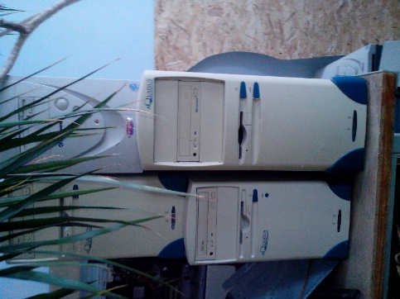
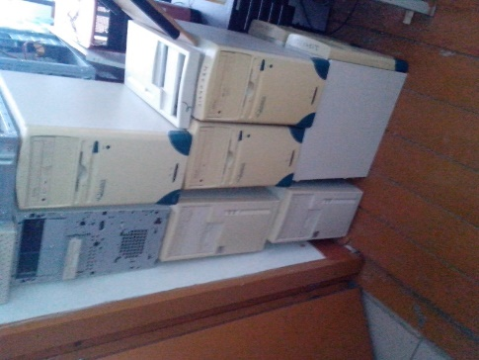
В 2020 году наша школа участвовала в программе ЦОС. Было получено около сорока ноутбуков и две интерактивных панели. Это позволило значительно обновить и укрепить компьютерный парк школы, избавиться от морально и физически устаревшего оборудования, перейти на современное системное и прикладное ПО.
Компьютеры, ушедшие на списание
Этот переход на более высокий уровень использования IT-технологий прошел достаточно быстро и легко. Наш учительский коллектив и администрация школы всегда были и остаются в тренде современных IT-технологий и успешно внедряют их в учебный процесс. Это позволило оборудовать во всех учебных кабинетах школы, без исключения, рабочие места учителей персональными компьютерами, печатно копировальными устройствами, интерактивными досками, панелями или экранами и проекторами. Все компьютеры объединены проводной ЛВС, в которой успешно функционирует скоростной Интернет. В классах, где необходимо, работает Wi-Fi. Все учителя школы постоянно применяют это оборудование в учебном процессе.
Но, как гласит один из философских законов, «всякое количество переходит в качество». То есть, наступило время переосмысления возможностей применения этих технологий. Наработан хороший опыт, но естественно, начали выявляться и недостатки современного оборудования и ПО. Опыт показал, что внедряются только те IT-технологии, которые востребованы этим же учебным процессом. И, кстати, некоторые из них органически вписываются в учебный процесс, а некоторые и нет. Надо понимать, что ныне применяются все возможные гаджеты и ПО общего пользования, различные «примочки», которые должны отображать учебную информацию в мультимедийной форме. И применяться они могут только на определенном этапе урока и в строго определенное астрономическое время. Всякого рода «тормоза» в виде обновлений ПО или длительной загрузки приложений приводят к срыву технологического цикла урока, излишнему эмоциональному напряжению учителей и учеников, то есть в силу этих обстоятельств урок становиться практически сорван.
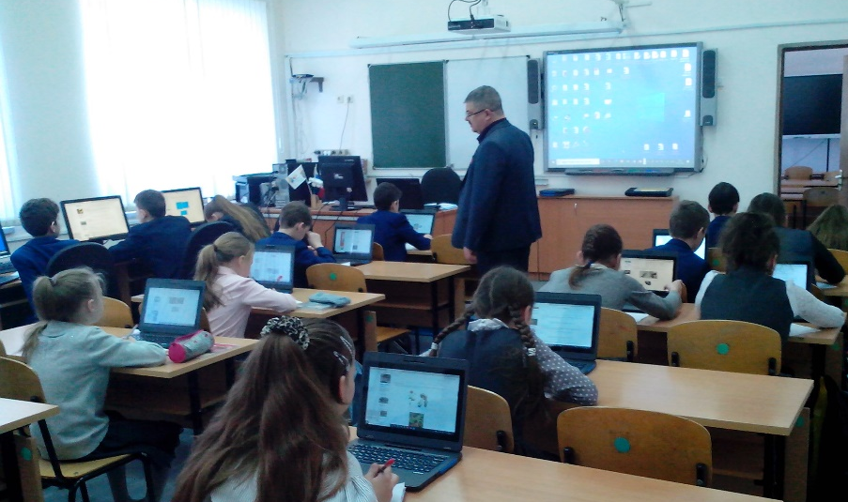
Урок химии в кабинете информатики. Мобильный класс.
Участие в программе ЦОС позволило учителям и ученикам использовать планшетные ноутбуки в качестве «мобильного класса». Все они работают под управлением ОС MS Win 10. Но так как особо модным трендом ОС MS Win 10 является постоянная установка большого количества обновлений, это вызывает тоже соответствующие затруднения.
Естественно, все эти трудности привели к поиску такого ПО, которое способно работать только тогда, когда это надо и столько, сколько требует технология урока.
Повсеместное применение персональных компьютеров в образовательном процессе хорошо, но это не есть ТСО (техническое средство обучения), как они должны именоваться на школьном лексиконе. Они достаточно сложны. Опутаны большим количеством кабелей и т.д. А операционные системы настолько громоздкие и неуклюжи за счет различных наворотов в виде ненужных для школ процессов шифрования, разного рода защит, постоянных обновлений и еще множество всяких заморочек. В этом повальном увлечении «персоналками» никто даже не хочет понимать, что в школе существуют жесткие ограничения: урок длится 40-45 минут и в строго определенное астрономическое время. Любой урок всегда один в жизни ученика. И если он проведен некачественно, ученик никогда его уже не получит. Любая задержка в проведении урока делает его неполноценным.
Отсюда вывод: ТСО должно быть простым в управлении и надежным в эксплуатации, рассчитанным на пользователя в виде учительницы выше средних лет.
Поиски альтернативы существующему ПО навели на мысль, что у нас в школе уже не первый год работают сетевые хранилища данных на ОС Ubuntu и FreeNas. Работают они круглосуточно и 365 дней в году. Бесплатны (что немаловажно для школы). Работают по принципу: установил, настроил, включил и забыл. Работают себе спокойно и ни каких отказов. Поиски альтернативы привели на сайт ООО «Базальт СПО». Мы узнали, что это отечественное ПО. ОС и обучающие программы созданы на основе «линуксоидов». Это нас очень обрадовало. И наша школа заключила с компанией «Базальт СПО» договор о сотрудничестве. В следствие этого получила шесть лицензий на использование ОС «Альт Рабочая станция».
При выборе операционной системы была учтена возможность бесплатного тестирования данного ПО и рекомендации последних нормативных документов регулирующих органов, в которых указано на необходимость предпочтительного выбора отечественного программного обеспечения.
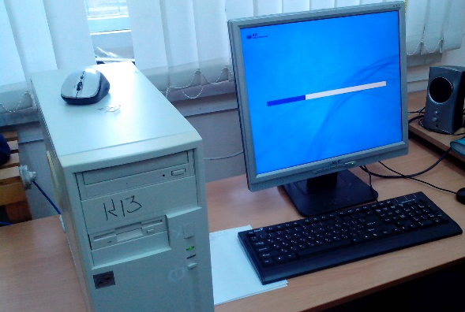
Установка ПО ОС Альт Образование
Существенным преимуществом данной ОС, по сравнению с другими продуктами, является её надежная работоспособность, качественная и оперативная техническая поддержка.
Данное программное обеспечение ОС «Альт Рабочая станция» установлено в кабинете «Информатика» на 6 компьютерах.
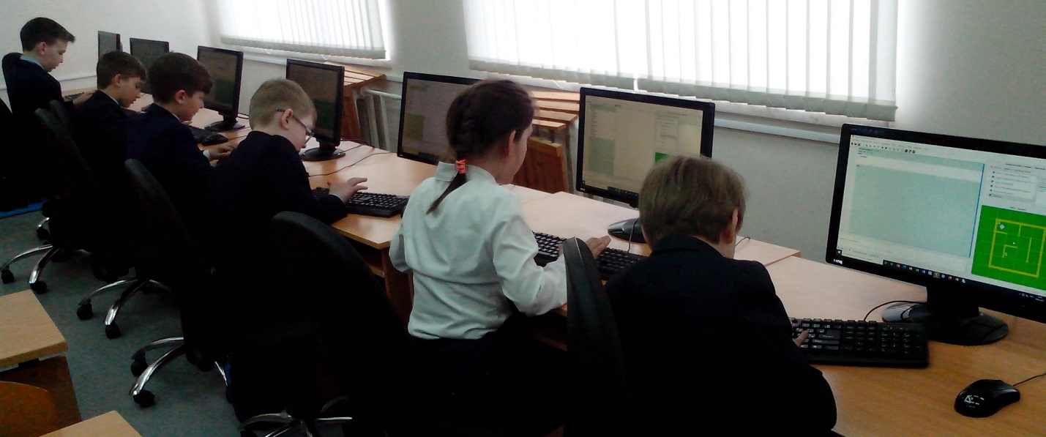
Ученики начальной школы изучают ПО Кумир
Радует и то, что интерфейс ПО Альт Рабочая станция интуитивно понятен и позволяет учащимся не испытывать дискомфорта при выполнении заданий.
Некоторое программное обеспечение, которое входит в состав Альт Рабочая станция использовалось в нашей школе и ранее: это графические редакторы Inskape, Gimp, браузер Firefox, среда программирования Кумир, и Python, и другие.
Ребята среднего звена хорошо восприняли не только интерфейс ОС Альт Base 9, но прикладное ПО, входящее в комплект поставки.
Ученики седьмого класса знакомятся с программным обеспечением Альт Base 9
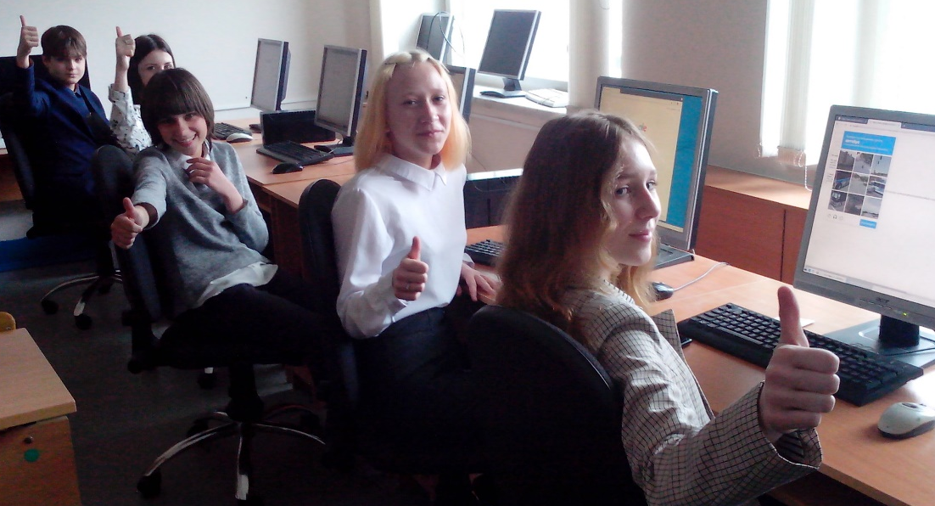
А это их эмоции
Но с особым интересом это восприняли ученики начальной школы. И, что удивительно, им даже не пришлось объяснять, что за ПО и вообще, как им пользоваться. Сели за компьютеры и просмотрели все приложения. Сказали, что они и сами что-то могут из интернета еще сюда добавить.
Одним словом, молодцы команда ОС «Альт Образование». ПО заслуживает серьезного внимания. Надеемся, что наша совместная работа принесет плоды. Оттестируем, разберемся, исправим то, что надо и без особых трудностей будем использовать его в учебном процессе, на радость ученикам и их учителям. Конечно, без активной технической поддержки это было бы невозможно. Но мы её получили и сейчас получаем благодаря творческому подходу и чуткому отношению к нам специалистами ООО Базальт СПО» таких как Татьяна Губина, Оксана Зарубина и технический специалист Константин Палачев. Молодцы ребята.

